3月26日

## 登陆

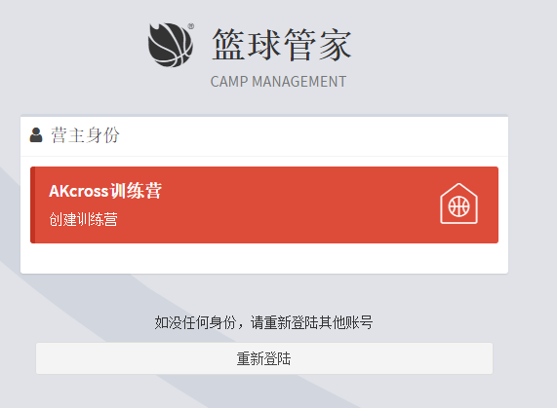

用安凯账户登陆只有一个营主身份显示，钟声也是，阿铭的也是

实际上应该还有在他自己训练营和大热篮球训练营的教练身份

## 资金账单

点击任一数字查看明细，得到的是一个空白页

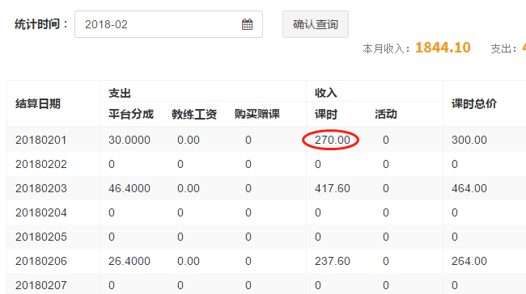

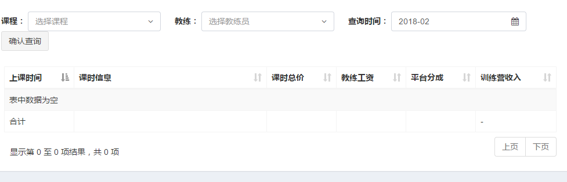

## 

## 课时统计

安凯训练营我自己统计的时候2月底一共还剩265节，系统统计的现在还有398节，比我统计2月底的时候还多，方便的话剩余课时可以导出一个表给我核对一下吗，主要信息：姓名，剩余课时这两项就ok。

还有大热训练营和钟声训练营也是。

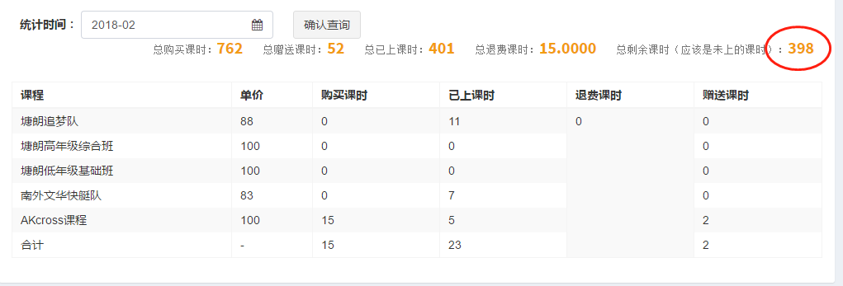

## 赠课记录

<https://m2-test.hot-basketball.com/admin/Statistics_Camp/campGift/camp_id/13/monthstart/20180201/monthend/20180228#>

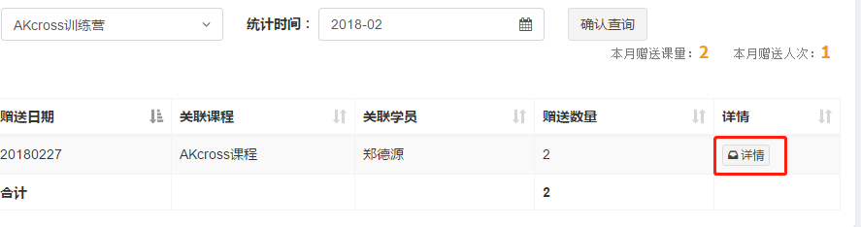

点击详情没反应

## 订单列表

搜索框：交费时间，学员姓名，课程名称三个分类进行搜索

除了购买会员加一列学员姓名

支付状态到时候可以做一个筛选就更好了，可以直接搜索看支付成功的或者支付失败的

## 学员列表

搜索框：学员名字、课程名称、班级名称三个分类进行搜索

## 交费提醒

对于快上完课时的学员名单统计

现在手机端剩余1节或者2节可以发送提醒，但是课时为0的学员只能在结业名单里面找，发送不了催费的模板消息需要人工提醒；

控制台的缴费提醒最好可以统计到剩余1节或2节的还要加上剩余0节但是未离营的学员名单，都可以操作发送催费模板消息。

**统计图形图形：（只有训练营和机构版有）**

###### 收入额统计（按天）

参考有赞商城如下：

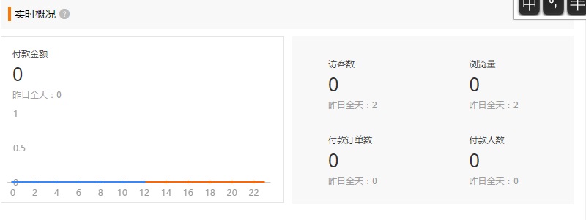

左边是按天统计收入额，右边可以放该训练营付款订单数、课程数量、班级数量、学员人数或与之相关的其他

###### 2、收入额统计（按月）

格式与上面类似，左边横坐标改成月份，右边的数据统计也变成按月

然后还要加两个收入类型饼状图，左边饼状图显示当月收入培训、活动和其他的占比，左边显示当年

###### 3、学员人数流动表（按月）

①学员总数折线图：纵坐标人数，横坐标月份

②分类统计学员人数折线图：按照教学场地分类，一个教学场地一条折线，显示在一个表中

###### 4、访客统计（按月）

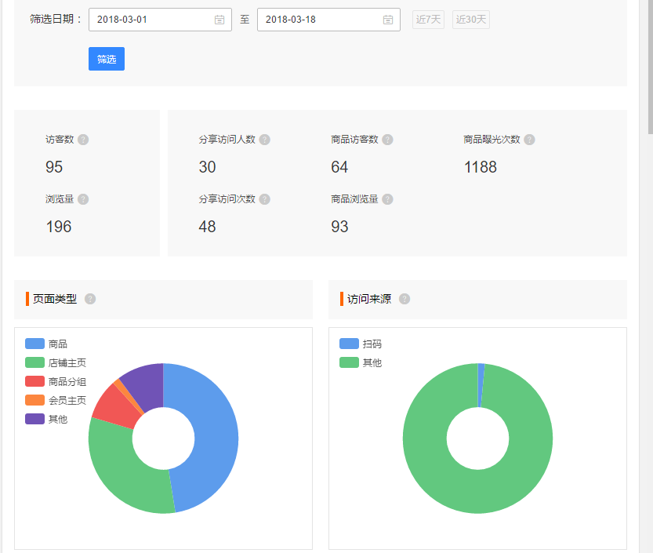

上面第一部分的访客数浏览量不用这么复杂理解起来有点麻烦

可以直接分为：浏览量（1人浏览2次算2），访客数（1人浏览2次算1）

下面的饼图可以参照收入类型做分类统计浏览量，例如：培训，活动，其他

访问来源饼壮图这个参照平台是分了转发、分享和朋友圈的链接，我都看不明白这是怎么区分的，所以网络部同事看看有没有必要

这个页面日期的选择，我觉得一进去可以默认显示当月，然后可以搜索以前月份的统计，放在一个页面显示完，具体怎么排版还要准哥修改一下